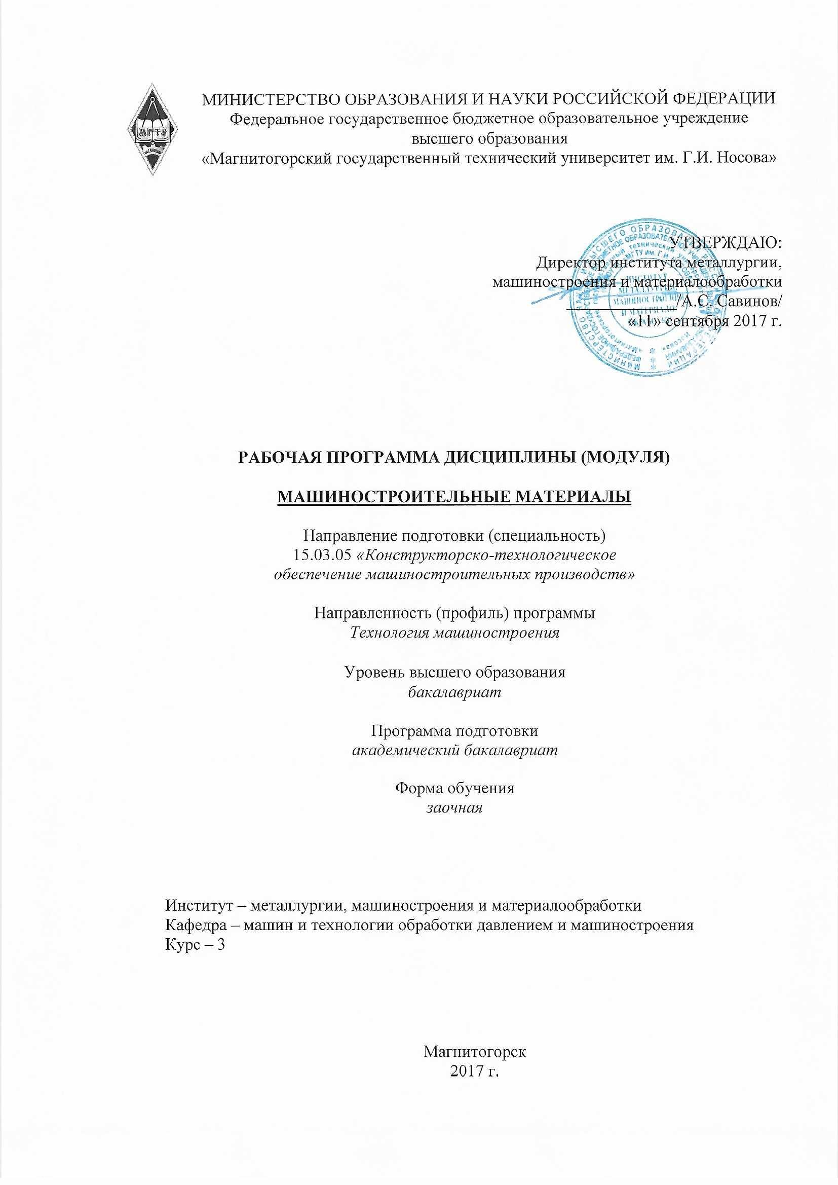
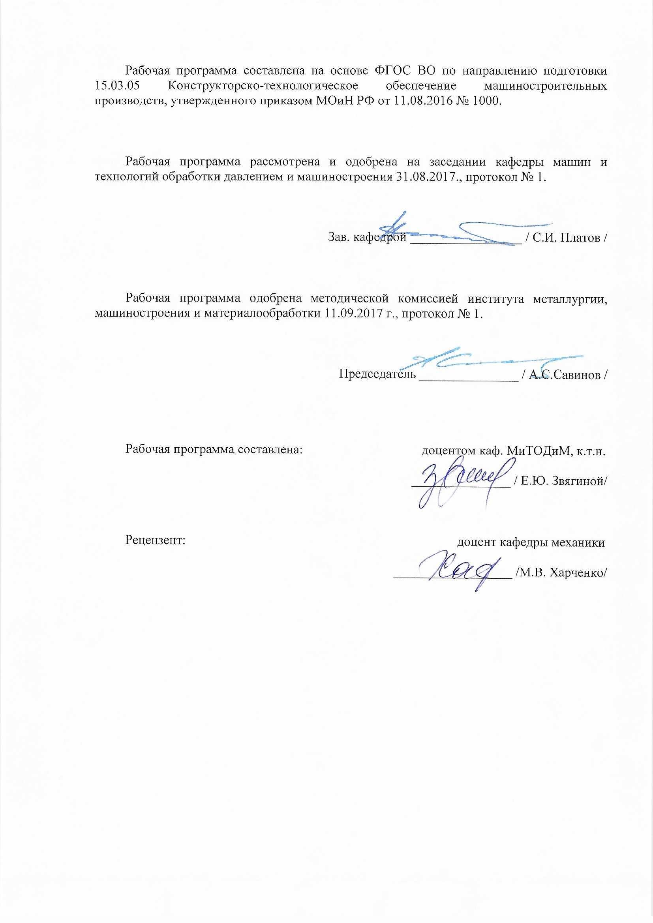

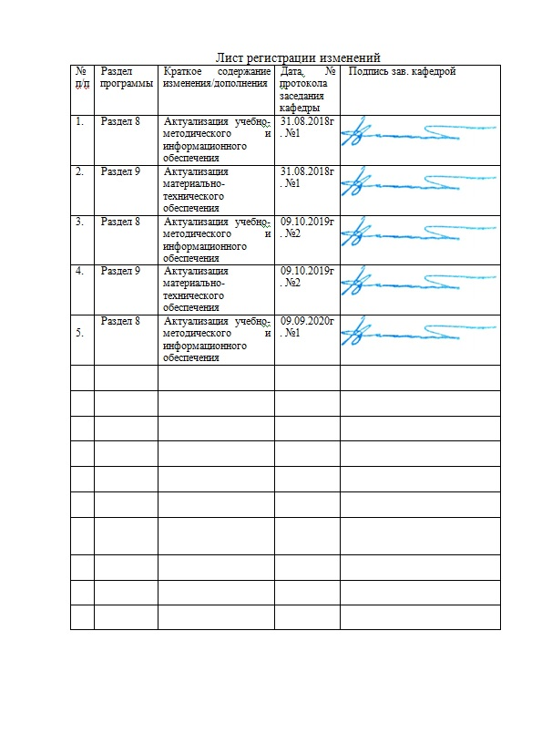

1 Цели освоения дисциплины
Целью освоения дисциплины «Машиностроительные материалы» является получение знаний по свойствам современных инструментальных материалов, областях их применения для лезвийного, шлифовального и деформирующего инструмента.

2 Место дисциплины в структуре образовательной программы
подготовки бакалавра
Дисциплина «Машиностроительные материалы» входит в вариативную часть блока 1 образовательной программы.
Изучение дисциплины базируется на знаниях, умениях и навыках, сформированных в изучения дисциплин: Культурология и межкультурное взаимодействие; Информатика; Иностранный язык; Философия; Экономика; Правоведение; Безопасность жизнедеятельности; Математика; Физика; Сопротивление материалов.
Знания (умения, владения), полученные при изучении данной дисциплины будут необходимы для изучения таких дисциплин, как: Теория резания материалов ; Физико-химическая размерная обработка материалов Технологическая оснастка;

3 Компетенции обучающегося, формируемые в результате освоения
дисциплины (модуля) и планируемые результаты обучения
В результате освоения дисциплины (модуля) «Машиностроительные материалы» обучающийся должен обладать следующими компетенциями:
Структурный  элемент  компетенции | Планируемые результаты обучения
ПК-1 способность применять способы рационального использования необходимых видов ресурсов в машиностроительных производствах, выбирать основные и вспомогательные материалы для изготовления их изделий, способы реализации основных технологических процессов, аналитические и численные методы при разработке их математических моделей, а также современные методы разработки малоотходных, энергосберегающих и экологически чистых машиностроительных технологий.
знать | Основные процессы и операции формообразования изделий машиностроения. Схемы обработки, оборудование, инструмент и технологическую оснастку, используемые при выполнении различных операций. Современные инновационные процессы формообразования
уметь | Выбирать схемы, оборудование, инструменты, технологическую оснастку. Назначать режимы обработки для основных процессов и операций формообразования. Выполнять расчеты по режимам резания
владеть | Навыками применения типовых процессов, операций для формообразования деталей машин, а также основными методами решения различных задач
ПК-2 способность использовать методы стандартных испытаний по определению физико-механических свойств и технологических показателей материалов и готовых машиностроительных изделий, стандартные методы их проектирования, прогрессивные методы эксплуатации изделий
знать | Методы стандартных испытаний по определению физико-механических свойств и технологических показателей материалов, стандартные методы их проектирования, прогрессивные методы эксплуатации изделий
уметь | Использовать методы стандартных испытаний по определению физико-механических свойств и технологических показателей материалов, стандартные методы их проектирования, прогрессивные методы эксплуатации изделий
владеть | Навыками использования методов стандартных испытаний по определению физико-механических свойств и технологических показателей материалов, стандартных методов их проектирования, прогрессивных методов эксплуатации изделий

4 Структура и содержание дисциплины (модуля)
Общая трудоемкость дисциплины составляет 5 зачетных единиц 180 акад. часов, в том числе:
– контактная работа – 29,8 акад. часа:
– аудиторная – 26 акад. часов;
– внеаудиторная – 3,8 акад. часа;
– самостоятельная работа – 141,5 акад. часа;
– подготовка к экзамену – 8,7 акад. часа.

Раздел/ тема  дисциплины | Курс | Аудиторная  контактная работа  (в акад. часах) |  |  | Самостоятельная работа (в акад. часах) | Вид самостоятельной  работы | Форма текущего контроля успеваемости и  промежуточной аттестации | Код и структурный  элемент  компетенции
Раздел/ тема  дисциплины | Курс | лекции | лаборат.  занятия | практич. занятия
1. Классификация инструментальных материалов. Требования, предъявляемые к инструментальным материалам. Высококачественные углеродистые и легированные инструментальные стали. Быстрорежущие стали. Быстрорежущие стали, получаемые методом порошковой металлургии. | 3 | 2 | 1 | 2 | 17 | Подготовка к семинарскому, практическому, лабораторно-практическому занятию.  Выполнение практических работ (решение задач, письменных работ и т.п.), предусмотренных рабочей программой дисциплины | Устный опрос.  Лабораторные и практические  работы | ПК-1 (зув),  ПК-2 (зув)
2. Мелкозернистые вольфрамовые и безвольфрамовые металлокерамические твердые сплавы. Минералокерамические твердые сплавы. Композиты. Применение и прогрессивные технологии нанесения износостойких покрытий. | 3 | 1 | 1 | 1 | 16 | Самостоятельное изучение учебной и научно литературы.  Подготовка к семинарскому, практическому, лабораторно-практическому занятию.  Выполнение практических работ (решение задач, письменных работ и т.п.), предусмотренных рабочей программой дисциплины | Устный опрос.  Лабораторные и практические  работы | ПК-1 (зув),  ПК-2 (зув)
3. Абразивные материалы. Классификация абразивных материалов. Естественные и искусственные абразивные материалы. | 3 | 2 | 1 |  | 16 | Подготовка к семинарскому, практическому, лабораторно-практическому занятию.  Выполнение практических работ (решение задач, письменных работ и т.п.), предусмотренных рабочей программой дисциплины | Устный опрос.  Лабораторные и  работы | ПК-1 (зув),  ПК-2 (зув)
4. Электрокорунд и его модификации. Карбид кремния и его разновидности. Карбид бора. | 3 | 1 | 0,5 | 1 | 15 | Самостоятельное изучение учебной и научно литературы. | Устный опрос.  Лабораторные и практические  работы | ПК-1 (зув),  ПК-2 (зув)
5. Кубический нитрид бора. Современные технологии производства кубического нитрида бора. | 3 | 1 | 0,5 | 1 | 15 | Подготовка к семинарскому, практическому, лабораторно-практическому занятию. | Устный опрос.  Лабораторные и практические  работы | ПК-1 (зув),  ПК-2 (зув)
6. Алмаз. Применение природного алмаза. применение синтетического алмаза. | 3 | 1 | 0,5 | 1 | 16 | Выполнение лабораторных и практических работ (решение задач, письменных работ и т.п.), предусмотренных рабочей программой дисциплины | Устный опрос.  Лабораторные и практические  работы | ПК-1 (зув),  ПК-2 (зув)
7. Современные достижения в области производства абразивных инструментов из сверхтвердых материалов (СТМ). Шлифовальный инструмент из СТМ. Связующие материалы. | 3 | 1 | 2 | 1 | 16 | Самостоятельное изучение учебной и научно литературы. | Устный опрос.  Лабораторные и практические  работы | ПК-1 (зув),  ПК-2 (зув)
8. Пасты и суспензии из СТМ. Лезвийный инструмент из СТМ. Алмазный инструмент для правки абразивных шлифовальных кругов. | 3 | 1 | 0,5 | 1 | 15,5 | Выполнение лабораторных и практических работ (решение задач, письменных работ и т.п.), предусмотренных рабочей программой дисциплины | Устный опрос.  Лабораторные и практические  работы | ПК-1 (зув),  ПК-2 (зув)
9. Применение металлокерамических твердых сплавов и СТМ для деформирующих инструментов. Наноматериалы в инструментальном производстве. | 3 |  | 1 |  | 15 | Контрольная работа. | Контрольная работа. | ПК-1 (зув),  ПК-2 (зув)
Итого по курсу | 3 | 10 | 8/2И | 8/2И | 141,5 | Подготовка экзамену | Промежуточный контроль  - экзамен
Итого по дисциплине | 3 | 10 | 8/2И | 8/2И | 141,5 | Подготовка экзамену | Итоговый контроль - экзамен

5 Образовательные и информационные технологии
В ходе реализации видов учебной работы в качестве образовательных технологий в преподавании данной дисциплины используются:
- Традиционные образовательные технологии:
- обзорные лекции для ознакомления с современными методами проектирования режущих инструментов;
- информационные - для ознакомления со стандартами, справочной и периодической литературой по темам дисциплины.
2. Интерактивные технологии
- вариативный опрос;
- дискуссии;
- устный опрос;
- совместная работа в малых группах (подгруппах).
3. Информационно-коммуникационные образовательные технологии – применяются для ознакомления со стандартами, чтения электронных учебников, справочной и периодической литературы по темам дисциплины при выполнении самостоятельной работы.

6 Учебно-методическое обеспечение самостоятельной работы обучающихся
По дисциплине «Машиностроительные материалы» предусмотрено выполнение аудиторных самостоятельных работ обучающихся.
Аудиторная самостоятельная работа студентов предполагает решение контрольных задач на практических и лабораторных занятиях.

Примерные контрольные работы:
Контрольная работа №1

Задание 1.
Описать назначение и последовательность проведения термической обработки. Определить температуру, среду охлаждения детали и твердость металла после термической обработке.

№ варианта | Марка стали | Вид термической обработке
1 | 50ХН | Нормализация
2 | 50ХФ | Нормализация
3 | 50ХГС | Закалка с высоким отпуском
4 | 60 | Закалка с высоким отпуском
5 | 60 | Закалка со средним отпуском
6 | 60 | Закалка с низким отпуском
7 | У8 | Закалка
8 | 30ХМ | Отжиг
9 | 40ХФА | Отжиг
10 | 50Г | Отжиг
11 | 40Х | Отжиг
12 | 50 | Нормализация
13 | 38Х2МЮА | Закалка
14 | 40Х | Высокий отпуск
15 | 40Х | Нормализация
16 | 40ХН | Нормализация
17 | 50 | Закалка
18 | 12Х13 | Отжиг
19 | 50Г2 | Отжиг
20 | У7 | Закалка со средним отпуском
21 | У10 | Закалка со средним отпуском
22 | У13 | Закалка, средний отпуск
23 | 45 | Нормализация
24 | 30ХМ | Закалка
25 | 30 | Закалка со средним отпуском

Задание 2.

Определить назначение, ориентировочный химический состав по ее маркировке. По справочникам уточнить химический состав стали и определить механические характеристики: временное сопротивление разрыву, физический предел текучести, твердость, относительное удлинение.

№ вар. | Марки стали
1 | Ст0 | 10 | 14Х2НМ3А | А12 | Р6М5
2 | Ст1 | 15 | 20ХН2М | А20 | 20ХГНТ
3 | Ст2 | 20 | 38ХН3МА | А30 | 12Х4Н4А
4 | Ст3 | 40 | 45ХН2МФА | А35 | 30ХГСН2А
5 | Ст4 | 80 | 20ХН4ФА | А40Г | 38ХС
6 | Ст5 | 45 | 38Х2МНА | ШХ15 | 8Х3
7 | Ст0 | 25 | 38ХЮ | ШХ15СГ | Х12Ф1
8 | Ст1 | 70 | 38ХН3МФА | 20Х | Х12М
9 | Ст2 | 55 | 36Х2Н2МФА | 30Х | Х12
10 | Ст3 | 60 | 30ХН2МФА | 35Х | 5ХГН
11 | Ст4 | 30 | 42Х2Н2МА | 40Х | 4ХС
12 | Ст5 | 45 | 38Х2Н2МА | 45Х | 9Х
13 | Ст6 | 50 | 20ХН2М | 50Х | У12
14 | Ст1 | 40Х | 14Х2Н3МА | 30ХМА | У13
15 | Ст2 | 30 | 20ХГНТР | 18ХГ | У10
16 | Ст3 | 60 | 15ХГН2ТА | 20ХГСА | У8Г
17 | Ст4 | 25 | 30ХГСН2А | 45ХН3А | У9
18 | Ст5 | 40 | 30ХГС | 20ХН | У8
19 | Ст6 | 55 | 45Х | 15ХГН2ТА | У7А
20 | Ст0 | 80 | 30ХН2МФА | 30ХМА | 38ХС
21 | Ст1 | 85 | 35ХН2М | А40Г | Х12Ф1
22 | Ст2 | 10 | 20ХГСА | 45ХН2МФА | Р9
23 | Ст3 | 20 | Х12 | 14Х2НМ3А | 38ХЮ
24 | Ст4 | 70 | 8Х3 | А40Г | 20ХГНТ
25 | Ст5 | 50 | 14Х2Н3МА | 9Х | ШХ15СГ
Задание 3

Определить химический состав и механические свойства (временное сопротивление разрыву, физический предел текучести, относительное удлинение, твердость) цветных сплавов и чугунов

№ вар. | Марка цветных сплавов и чугунов
1 | АМц | Л90 | БрОФ8-0,3 | ЧХ28Д2
2 | АМг2 | Л85 | БрОФ7-0,2 | ЧХ28П
3 | АМг3 | Л80 | БрОФ6,5-0,4 | ЧХ3Т
4 | АМг5 | Л60 | БрОФ6-0,15 | ЧХ1
5 | АМг6 | Л70 | БрОФ4-0,25 | КЧ80-1,5
6 | АД31 | Л63 | БрОЦ4-3 | КЧ70-2
7 | АД33 | Л77А2 | БрОЦС4-4-4 | КЧ65-3
8 | Д1 | Л60А1Ж1 | БрА7 | КЧ60-3
9 | Д16 | ЛО90-1 | БрАМц9-2 | КЧ55-4
10 | АК4 | ЛО70-1 | БрАЖН10-4-4 | КЧ50-5
11 | АК6 | ЛС63-3 | БрБ2 | КЧ45-7
12 | АК8 | ЛК80-3 | БрБНТ1,9 | КЧ35
13 | В95 | ЛЦ16К4 | БрКН1-3 | КЧ33-8
14 | АЛ1 | ЛЦ30А3 | БрО3Ц12С5 | КЧ30-6
15 | АЛ2 | ЛК65-2 | БРО8Ц4 | СЧ35
16 | АЛ3 | ЛХМЦ59-1-1-1 | БрА9Мц2Л | СЧ30
17 | АЛ4 | ЛС60-2 | БрС30 | СЧ25
18 | АЛ5 | ЛО75-2 | БрОЦ4-3 | СЧ20
19 | АЛ6 | Л78 | БрОЦС4-4-4 | СЧ18
20 | АЛ7 | ЛК70-3 | БрА7 | СЧ15
21 | АЛ8 | ЛН70-5 | БрАМц9-2 | СЧ10
22 | АЛ9 | Л65 | БрАЖН10-4-4 | СЧ40
23 | Д14 | ЛН60-4 | БрОФ6,5-0,4 | КЧ38
24 | АК7 | Л80 | БрОФ6-0,15 | ВЧ33
25 | АМг7 | ЛАЖ65-2-1 | БрОФ4-0,25 | ВЧ25
Задание 4.

Определить химический состав, механические свойства и назначение резцов, изготовленных из данного инструментального материала.

№ варианта | Марка инструментального материала
1 | Однокарбидный твердый сплав ВК3М
2 | Однокарбидный твердый сплав ВК4
3 | Однокарбидный твердый сплав ВК6
4 | Однокарбидный твердый сплав ВК6М
5 | Однокарбидный твердый сплав ВК8
6 | Однокарбидный твердый сплав ВК3
7 | Однокарбидный твердый сплав ВК15
8 | Двухкарбидный твердый сплав Т30К4
9 | Двухкарбидный твердый сплав Т15К6
10 | Двухкарбидный твердый сплав Т14К8
11 | Двухкарбидный твердый сплав Т5К10
12 | Трехкарбидный твердый сплав ТТ7К12
13 | Трехкарбидный твердый сплав ТТ8К6
14 | Трехкарбидный твердый сплав ТТ10К8Б
15 | Однокарбидный твердый сплав ВК15ОМ
16 | Двухкарбидный твердый сплав Т5К12
17 | Трехкарбидный твердый сплав ТТ20К9
18 | Однокарбидный твердый сплав ВК6ОМ
19 | Однокарбидный твердый сплав ВК10М
20 | Трехкарбидный твердый сплав
21 | Однокарбидный твердый сплав ВК3ОМ
22 | Двухкарбидный твердый сплав Т12К6
23 | Двухкарбидный твердый сплав Т20К4
24 | Трехкарбидный твердый сплав ТТ4К12
25 | Трехкарбидный твердый сплав ТТ14К6

7 Оценочные средства для проведения промежуточной аттестации

а) Планируемые результаты обучения и оценочные средства для проведения промежуточной аттестации:
Структурный элемент  компетенции | Планируемые результаты обучения | Оценочные средства
ПК-1 способность применять способы рационального использования необходимых видов ресурсов в машиностроительных производствах, выбирать основные и вспомогательные материалы для изготовления их изделий, способы реализации основных технологических процессов, аналитические и численные методы при разработке их математических моделей, а также современные методы разработки малоотходных, энергосберегающих и экологически чистых машиностроительных технологий.
Знать | Основные процессы и операции формообразования изделий машиностроения. Схемы обработки, оборудование, инструмент и технологическую оснастку, используемые при выполнении различных операций. Современные инновационные процессы формообразования | Перечень теоретических вопросов к экзамену:  - Какие виды производства машиностроительных материалов существуют?  - Что относится к энергосберегающим машиностроительным материалам?  - Какое оборудование используется для производства машиностроительных материалов?  - Металлические сплавы  - Классификация чугунов  - Белые чугуны  - Серые чугуны  - Высокопрочные чугуны  - Ковкий чугун  - Передельный чугун  - Классификация сталей  - Алюминиевые сплавы  - Медные сплавы  - Титановые сплавы  - Первичный и вторичный титан  - Магниевые сплавы  - Никелевые сплавы  - Металлы и сплавы с особыми свойствами  - Керамические и композиционные материалы  - Дисперсно-упрочненные композиционные материалы  - Дисперсно-упрочненные волокнистые композиционные материалы  - Сплавы с постоянным модулем упругости  - Металлы с памятью формы  - Радиационно-стойкие материалы  - Аморфные металлические сплавы  - Слоистые композиционные материалы  - Материалы со специальными магнитными свойствами  - Наноструктурные материалы  - Наноматериалы со специальными физическими свойствами  - Термопластические пластмассы (термопласты)  - Термореактивные пластмассы (реактопласты)  - Структура полимерных, биологических и углеродных наноматериалов  - Механические свойства наноматериалов  - Основные методы получения наноматериалов  - Полимерные материалы  - Функциональные порошковые материалы  - Конструкционные порошковые материалы  - Антифрикционные порошковые материалы  - Фрикционные порошковые материалы  - Металлические и композиционные покрытия  - Синтетические сверхтвердые материалы и покрытия  - Многофункциональные покрытия
Уметь | Выбирать схемы, оборудование, инструменты, технологическую оснастку. Назначать режимы обработки для основных процессов и операций формообразования. Выполнять расчеты по режимам резания | Лабораторная работа №1  Определение свойств материалов  Цель работы: Изучение методик и приобретение навыков определения твердости материалов.  Задача: Проведение испытаний на образцах различных машиностроительных материалов и определение показателей их твердости заданными методами.  Материальное обеспечение  Оборудование: Твердомер Бринелля, твердомер Роквелла, отсчетный микроскоп, штангенциркуль.  Материалы: образцы металлов с различной твердостью.  Общие положения  Под твердостью понимается свойство поверхностного слоя материала сопротивляться упругой и пластической деформации или разрушению при местных контактных воздействиях со стороны другого, более твердого и не получающего остаточной деформации тела (индентора) определенной формы и размеров.  Определение твердости по методу Бринелля  При стандартном (ГОСТ 9012-59) измерении твердости по Бринеллю стальной шарик диаметром D вдавливают в испытуемой образец под приложенной определенное время нагрузкой Р, после снятия нагрузки измеряют диаметр оставшегося на поверхности отпечатка (рис.1).  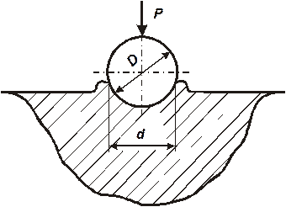  Рис.1. Схема измерения твердости по методу Бринелля:  Для измерения твердости по методу Бринелля используют специальные приборы типа ТШ, принципиальная схема которого приведена на рис.2.  Порядок выполнения работы  1. По данному методическому пособию изучается методика определения твердости и производится знакомство с используемым оборудованием.  2. По материалу образца согласно ГОСТ 9012-59 из табл.1 выбирается диаметр шарика-индентора и коэффициент K (отношение нагрузки к квадрату диаметра шарика-индентора).  3. Производится проверка на минимальную толщину испытуемого образца (см.табл.3). При несоответствии меняются диаметр шарика и нагрузка.  4. Устанавливаются выбранные индентор и нагрузка.  5. Производится вдавливание шарика в испытуемый образец.  6. С помощью отсчетного микроскопа МПБ-2 определяется диаметр отпечатка.  Определение твердости по методу Роквелла  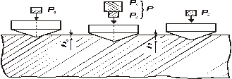  Рис.3. Схема измерения твердости по Роквеллу  Порядок проведения работы  1. По данному методическому пособию изучается методика определения твердости и производится знакомство с используемым оборудованием.  2. По материалу образца с указанием ориентировочной твердости по Бринеллю из табл. выбирается шкала.  3. По табл. уточняется толщина образца.  4. Перед началом проведения измерений проверяется исправность оборудования.  5. Проводятся измерения твердости и результаты оформляются в виде табл.  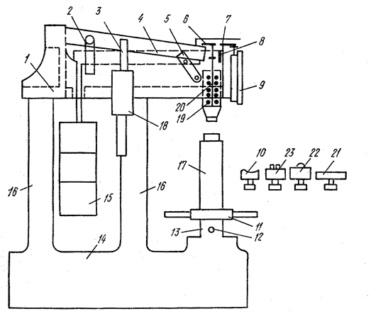  Рис.4. Схема прибора типа ТК для измерения твердости по Роквеллу:  Требования к отчету  1. Отчет выполняется на листах белой бумаги форматом А4 (297´210 мм) с рамкой и соответствующими штампами.  2. В водной части указываются: цель работы, применяемое оборудование, краткие теоретические сведения по теме.  3. Приводятся сведения по выполнению указаний методики: обоснования выбора вида индентора, шкалы, нагрузки и т.д.  4. Приводятся результаты замеров в виде таблиц и краткие выводы.  5. Приводится список использованной литературы.
Владеть | Навыками применения типовых процессов, операций для формообразования деталей машин, а также основными методами решения различных задач | Примерное практическое задания для экзамена:  - Методы разрушающего контроля  - Методы неразрушающего контроля  - Контроль средств технологического оснащения  - Пассивный контроль
ПК-2 способность использовать методы стандартных испытаний по определению физико-механических свойств и технологических показателей материалов и готовых машиностроительных изделий, стандартные методы их проектирования, прогрессивные методы эксплуатации изделий
Знать | Методы стандартных испытаний по определению физико-механических свойств и технологических показателей материалов, стандартные методы их проектирования, прогрессивные методы эксплуатации изделий | Перечень теоретических вопросов к экзамену:  - Какие виды производства машиностроительных материалов существуют?  - Что относится к энергосберегающим машиностроительным материалам?  - Какое оборудование используется для производства машиностроительных материалов?  - Металлические сплавы  - Классификация чугунов  - Белые чугуны  - Серые чугуны  - Высокопрочные чугуны  - Ковкий чугун  - Передельный чугун  - Классификация сталей  - Алюминиевые сплавы  - Медные сплавы  - Титановые сплавы  - Первичный и вторичный титан  - Магниевые сплавы  - Никелевые сплавы  - Металлы и сплавы с особыми свойствами  - Керамические и композиционные материалы  - Дисперсно-упрочненные композиционные материалы  - Дисперсно-упрочненные волокнистые композиционные материалы  - Сплавы с постоянным модулем упругости  - Металлы с памятью формы  - Радиационно-стойкие материалы  - Аморфные металлические сплавы  - Слоистые композиционные материалы  - Материалы со специальными магнитными свойствами  - Наноструктурные материалы  - Наноматериалы со специальными физическими свойствами  - Термопластические пластмассы (термопласты)  - Термореактивные пластмассы (реактопласты)  - Структура полимерных, биологических и углеродных наноматериалов  - Механические свойства наноматериалов  - Основные методы получения наноматериалов  - Полимерные материалы  - Функциональные порошковые материалы  - Конструкционные порошковые материалы  - Антифрикционные порошковые материалы  - Фрикционные порошковые материалы  - Металлические и композиционные покрытия  - Синтетические сверхтвердые материалы и покрытия  84.Многофункциональные покрытия
Уметь | Использовать методы стандартных испытаний по определению физико-механических свойств и технологических показателей материалов, стандартные методы их проектирования, прогрессивные методы эксплуатации изделий | Практическая работа № 1  Определение типа производства для данных условий.  Цель работы: научиться определять тип производства машиностроительного предприятия расчетным и табличным способом.  Задание:  1 Определить тип производства машиностроительного предприятия согласно выданного задания.  2 Сделать вывод.  Методические указания  Под типом производства понимают комплексную характеристику особенностей организации и технического уровня промышленного производства. На тип машиностроительного производства оказывают влияние следующие факторы:  - уровень специализации;  - масштаб производства;  - сложность и устойчивость номенклатуры изделий; Выделяют три основные типа производства:  - единичное;  - серийное;  - массовое.  Единичное производство предусматривает штучный выпуск изделий разнообразной и непостоянной номенклатуры ограниченного потребления. Важнейшие особенности этого типа:  - многономенклатурность выпускаемой продукции, зачастую неповторяющейся;  - организация рабочих мест по технологической специализации;  - отсутствие возможности закрепления постоянной номенклатуры деталей, узлов, агрегатов, сборочных и монтажных операций за рабочими;  - использование универсального оборудования и технологической оснастки;  - наличие большого объёма ручных сборочных и доводочных операций;  - преимущественная численность высококвалифицированных рабочих -универсалов, занятых в производственном процессе;  - большая длительность производственного цикла;  - значительная величина незавершенного производства;  - нецелесообразность автоматизации процессов контроля качества изделий;  - относительно большие затраты живого труда.  Серийное производство предусматривает одновременное изготовление изделий сериями широкой номенклатуры однородной продукции, выпуск которой продолжается в течении продолжительного времени.  Под серией понимают выпуск ряда конструктивно - одинаковых изделий, запускаемых в производство партиями, одновременно или последовательно, непрерывно в течение планового периода.  Важнейшие особенности этого типа:  - постоянство относительно большой номенклатуры повторяющейся продукции, изготовляемой в значительных количествах;  - специализация рабочих мест для выполнения нескольких операций, закрепленных за конкретным рабочим;  - периодичность изделий сериями, обработка деталей партиями;  - преобладание специального оборудования и специального оснащения;  - наличие незначительного объёма ручных сборочных и доводочных операций;  - преимущественная численность рабочих средней квалификации;  - незначительная длительность производственного цикла;  - автоматизация контроля качества изготовляемой продукции;  - типизация техпроцессов и оснастки.  Массовое производство характеризуется непрерывностью и относительно длительным периодом изготовления ограниченной номенклатуры однородной продукции в больших количествах. Массовое производство - высшая форма специализации производства, позволяющая сосредотачивать на предприятии выпуск одного или нескольких типоразмеров одноименных изделий.  Важнейшие особенности этого типа:  - строго установленный выпуск небольшой номенклатуры изделий в большом количестве;  - специализация рабочих мест для выполнения, как правило, одной закреплённой операции;  - расположение рабочих мест в порядке следования операций;  - большой удельный вес специального и специализированного оборудования;  высокий процент комплексно - механизированных и автоматизированных операций;  - минимальное подготовительно - заключительное время на операции;  - резкое сокращение ручных работ;  - высокая степень загрузки рабочих мест;  - применение труда рабочих невысокой квалификации, выполняющих закреплённую за каждым из них операцию;  - меньшая длительность производственного цикла по сравнению с серийным;  - централизация управления производством;  - высокий уровень автоматизации контроля качества изделий;  - широкое применение статистических методов управления производством.  Определение типа производства  Тип производства с организационной точки зрения характеризуется средним числом операций, выполняемых на одном рабочем месте. Тип производства определяется двумя способами: расчетным и табличным.  Расчетный способ определения типа производства ( по расчетной зависимости)  Принято считать, если:  Кз = от 20 до 40 - производство мелкосерийное;  Кз = от10 до 20 - производство среднесерийное;  Кз = от 2до 10 - производство крупносерийное;  Кз = 1 - массовое.  Контрольные вопросы  1 Дать определение типа производства.  2 Какие типы производства характерны для машиностроительных предприятий?  3 Дать характеристику каждого типа производства и провести сравнительный анализ (по выбору).  4 Назовите два способа определения типа производства и укажите, какой из них наиболее точный. Обоснуйте своё высказывание.  5 Сформулируйте понятие коэффициента закрепления операции и объясните, для чего его рассчитывают?  6 Чему равен (ориентировочно численно) коэффициент закрепления операция для каждого типа производства.
Владеть | Навыками использования методов стандартных испытаний по определению физико-механических свойств и технологических показателей материалов, стандартных методов их проектирования, прогрессивных методов эксплуатации изделий | Практические вопросы:  - Методы разрушающего контроля  - Методы неразрушающего контроля  - Контроль средств технологического оснащения  - Пассивный контроль  Реферат выполняется на формате А4. В содержании перечислить основные методы контроля. Далее подробно описать один из указанных способов.

б) Порядок проведения промежуточной аттестации, показатели и критерии оценивания:
Промежуточная аттестация по дисциплине «Машиностроительные материалы» включает теоретические вопросы, позволяющие оценить уровень усвоения обучающимися знаний, и практические задания, выявляющие степень сформированности умений и владений, проводится в форме экзамена.
Экзамен по данной дисциплине проводится в устной форме по экзаменационным билетам, каждый из которых включает 2 теоретических вопроса и одно практическое задание.
Критерии оценки (в соответствии с формируемыми компетенциями и планируемыми результатами обучения):
При сдаче экзамена:
– на оценку «отлично» – обучающийся показывает высокий уровень сформированности компетенций ПК-1 и ПК-2, то есть должен показать высокий уровень знаний не только на уровне воспроизведения и объяснения информации, но и интеллектуальные навыки решения проблем и задач, нахождения уникальных ответов к проблемам, оценки и вынесения критических суждений;
– на оценку «хорошо» – обучающийся показывает средний уровень сформированности компетенций, то есть должен показать знания не только на уровне воспроизведения и объяснения информации, но и интеллектуальные навыки решения проблем и задач, нахождения уникальных ответов к проблемам;
– на оценку «удовлетворительно» – обучающийся показывает пороговый уровень сформированности компетенций, то есть должен показать знания на уровне воспроизведения и объяснения информации, интеллектуальные навыки решения простых задач;
– на оценку «неудовлетворительно» – результат обучения не достигнут, обучающийся не может показать знания на уровне воспроизведения и объяснения информации, не может показать интеллектуальные навыки решения простых задач.

8 Учебно-методическое и информационное обеспечение дисциплины (модуля)
а) Основная литература:

- Зубарев, Ю. М. Инструменты из сверхтвердых материалов и их применение : учебное пособие / Ю. М. Зубарев, В. Г. Юрьев. — Санкт-Петербург : Лань, 2018. — 168 с. — ISBN 978-5-8114-3066-6. — Текст : электронный // Лань : электронно-библиотечная система. — URL: https://e.lanbook.com/book/106875 (дата обращения: 14.09.2020). — Режим доступа: для авториз. пользователей.
2. Грубый, С. В. Оптимизация механической обработки : учебник / С. В. Грубый. — Санкт-Петербург : Лань, 2019. — 140 с. — ISBN 978-5-8114-3800-6. — Текст : электронный // Лань : электронно-библиотечная система. — URL: https://e.lanbook.com/book/116366 (дата обращения: 14.09.2020). — Режим доступа: для авториз. пользователей.
б) Дополнительная литература:
1. Справочник технолога-машиностроителя в 2-х томах [Текст] /Под ред. А.М.Дальского, А.Г.Косиловой, Р.К.Мещеряковой, А.Г.Суслова/ Москва «Машиностроение», 2001. -438 с.
.
в) Методические указания:
1. Н. Н., Огарков. Расчеты в прикладной механике процесса резания [Электронный ресурс] : лабораторный практикум / Н. Н. Огарков, Е. С. Шеметова ; МГТУ. - Магнитогорск : МГТУ, 2018. - 1 электрон. опт. диск (CD-ROM). Режим доступа: https://magtu.informsystema.ru/uploader/fileUpload?name=3439.pdf&show=dcatalogues/1/1514262/3439.pdf&view=true.

г) Программное обеспечение и Интернет-ресурсы:
Программное обеспечение:
Наименование ПО | № договора | Срок действия лицензии
MS Windows 7 | Д-1227 от 08.10.2018  Д-767-17 от 27.06.2017 | 11.10.2021  27.07.2018
MS Office 2007 | № 135 от 17.09.2007 | бессрочно
7Zip | свободно распространяемое | бессрочно
Far Manager | свободно распространяемое | бессрочно

Интернет-ресурсы:
1. Национальная информационно-аналитическая система – Российский индекс научного цитирования (РИНЦ). – URL:https://elibrary.ru/project_risc.asp.
2. Поисковая система Академия Google (Google Scholar). – URL:https://scholar.google.ru/.
3. Информационная система – Единое окно доступа к информационным ресурсам. – URL: http://window/edu.ru/.

9 Материально-техническое обеспечение дисциплины (модуля)
Материально-техническое обеспечение дисциплины включает:
Тип и название аудитории | Оснащение аудитории
Учебные аудитории для проведения занятий лекционного типа | Комплекс тестовых заданий для проведения промежуточных и рубежных контролей.
Учебная аудитория для проведения лабораторных работ: лабораторный корпус с лабораторией сварки и лабораторией резания | Комплект печатных и электронных версий методических рекомендаций, учебное пособие, плакаты по темам. Лабораторное оборудование.
Учебная аудитория для проведения механических испытаний | 1. Машины универсальные испытательные на растяжение.  2. Мерительный инструмент.  3. Приборы для измерения твердости по методам Бринелля и Роквелла.  4. Микротвердомер.  5. Печи термические.
Учебная аудитория для проведения металлографических исследований | Микроскопы МИМ-6, МИМ-7
Учебные аудитории для проведения индивидуальных консультаций, текущего контроля и промежуточной аттестации | Доска.
Помещение для хранения и профилактического обслуживания учебного оборудования | Стеллажи, инструменты для ремонта лабораторного оборудования.

